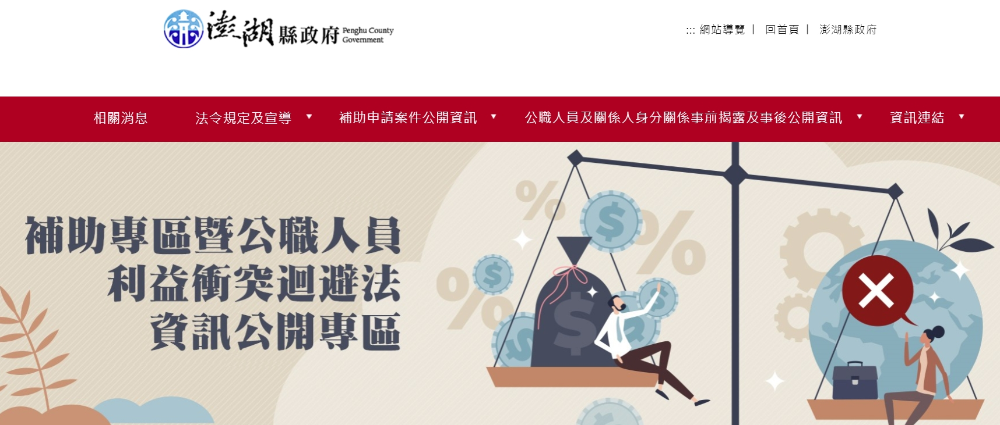

網站連結：
https://www.penghu.gov.tw/coi/home.jsp?id=163

